

20 октября 2026 г. | г. Москва

Коммерческое предложение
Office Kit L3304
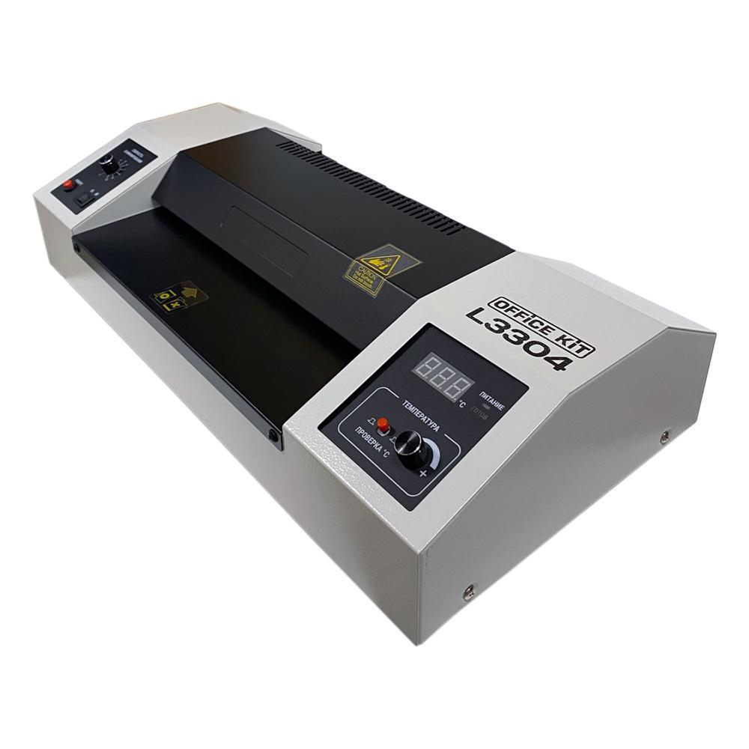 | Описание:  Высокоскоростной ламинатор с регулировкой температуры и скорости ламинирования, для достижения наилучшего результата.  регулятор температуры и скорости  функция горячего и холодного ламинирования  функция фольгирования  высокая скорость ламинирования  стильный и современный дизайн  удобный формат А3 (до 330 мм)  реверс, для быстрого устранения проблемы замятия  Идеально подойдет для использования в офисе или дома, для ламинирования документов, фото, пропусков и любой другой бумажной продукции.

Параметры | Значение
Тип: | Пакетные
Формат бумаги (max): | A3
Толщина пленки, мкм (max): | 60-250
Температура, C (max): | 180
Температура, С (min): | 60
Время разогрева, мин: | 5
Количество валов: | 4
Скорость ламинирования, мм/мин: | 400-3300
Мощность, Вт: | 650
Корпус: | пластик, металл
Длина шнура, м: | 1,5
Высота, мм: | 145
Ширина, мм: | 540
Глубина, мм: | 353
Вес, кг: | 14
Холодное ламинирование: | Да
Реверс: | Да
Регулировка скорости: | Да
Регулировка температуры: | Да
Дисплей: | Да
Фольгирование: | Да

Фактические параметры товара могут отличаться от заявленного производителем в технической документации как в большую, так и в меньшую сторону в пределах допустимой погрешности не более 10%.
Это в равной степени относится как к размеру частиц, так и к уровню шума, скорости и количеству уничтожаемых листов. Данная погрешность является технологической нормой и не считается дефектом.
На изменение параметров может оказывать влияние плотность уничтожаемой бумаги и фактическое напряжение в сети.

Цена: 23 566 руб. 40 коп.
Гарантия:
Сроки поставки товара:
Срок действия ценового предложения:

Генеральный директор Миронов Б.Б.

